Conectar una Instancia EC2 por medio de un servidor Bastion.

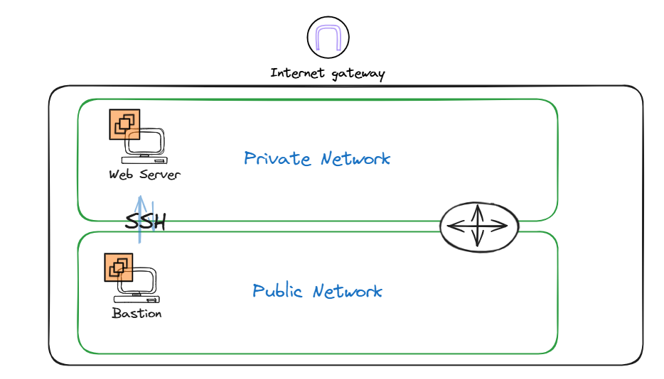

Crear la red.

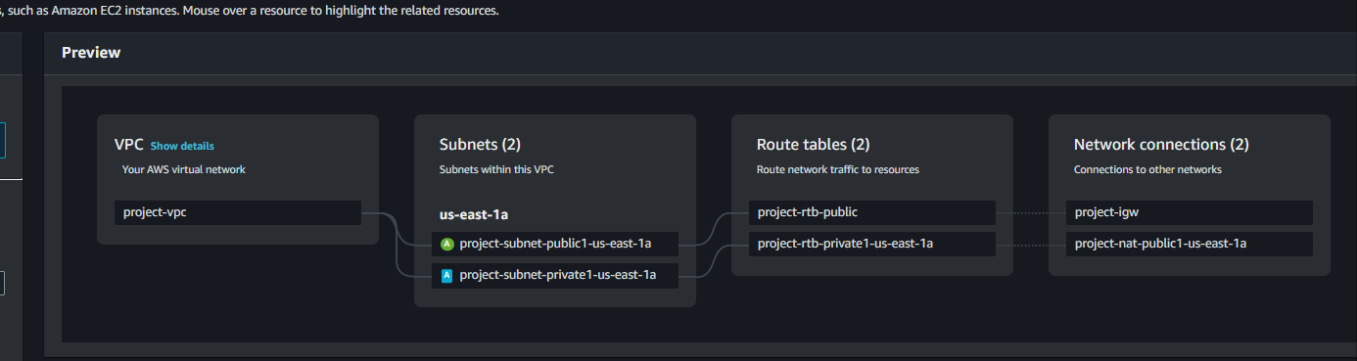

Asignar en los Security Groups los permisos para permitir SSH desde la instancia que está en el Red Private al Security Groups de la VB Bastion.

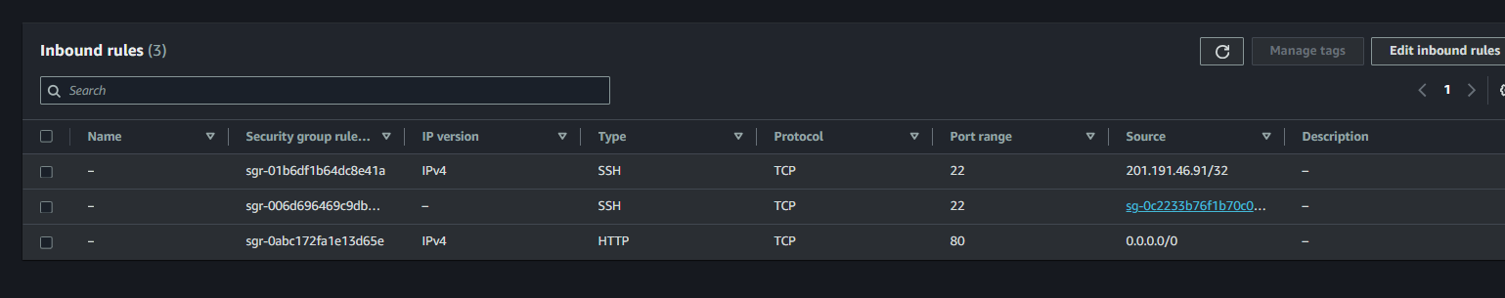

Test

